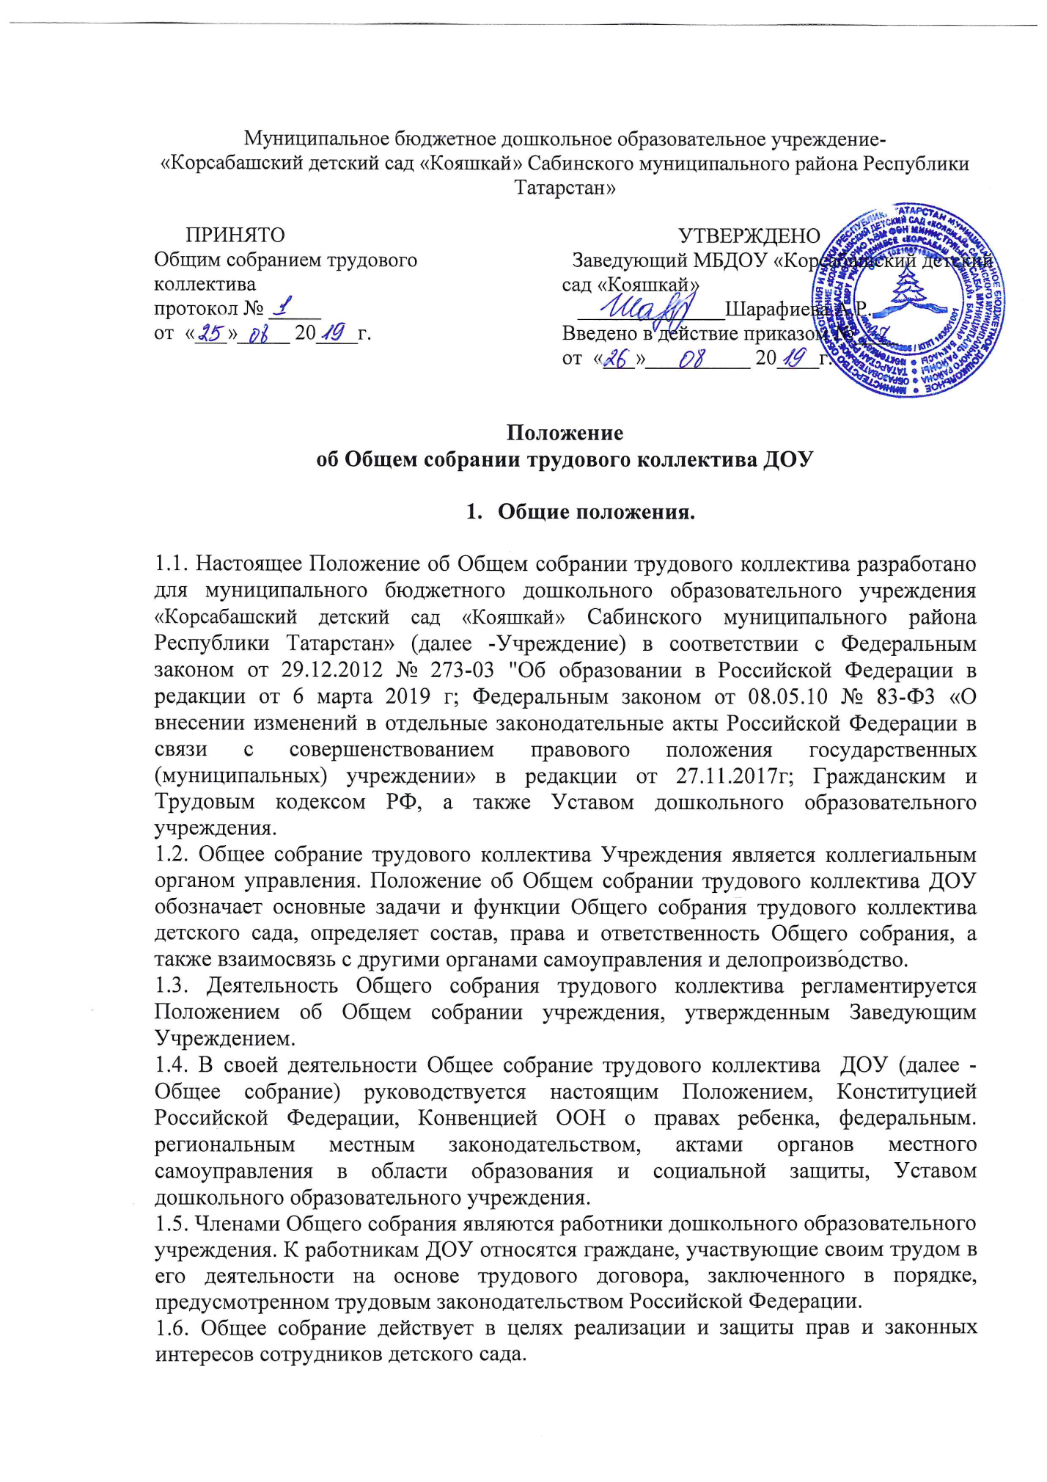

1.7. Общее собрание осуществляет деятельность в тесном контакте с администрацией и иными органами самоуправления учреждения, в соответствии с действующим законодательством, нормативными актами и Уставом.
1.8. Настоящее Положение об Общем собрании трудового коллектива ДОУ содействует осуществлению управленческих начал, развитию инициативы работников, является локальным нормативным актом дошкольного образовательного учреждения.

- Основные задачи Общего собрания

2.1. Общее собрание содействует осуществлению управленческих начал, развитию
инициативы трудового коллектива.
2.2. Общее собрание реализует право на самостоятельность дошкольного образовательного учреждения в решении вопросов, способствующих оптимальной организации образовательного процесса и финансово-хозяйственной деятельности.

- Функции Общего собрания

3.1. Обсуждение и рекомендация к утверждению проекта Коллективного договора, а также Правил внутреннего трудового распорядка.
3.2. Рассмотрение, обсуждение, принятие и рекомендация к утверждению Программы развития дошкольного образовательного учреждения.
3.3. Обсуждение и рекомендация к утверждению проекта Устава Учреждения, обсуждение и принятие локальных актов, регламентирующих деятельность Учреждения и локальных актов, связанных с правами и обязанностями работников.
3.4. Обсуждение вопросов состояния трудовой дисциплины в дошкольном образовательном учреждении и планирование мероприятий по ее укреплению, рассмотрение фактов нарушения трудовой дисциплины работниками детского сада.
3.5. Рассмотрение вопросов охраны и безопасности условий труда сотрудников, охраны жизни и здоровья воспитанников.
3.6. Внесение предложений Учредителю по улучшению финансово-хозяйственной
деятельности дошкольного образовательного учреждения.
3.7. Определение порядка и условий предоставления социальных гарантий и льгот в
пределах своей компетенции.
3.8. Заслушивание отчетов Заведующего Учреждением о расходовании бюджетных и внебюджетных средств.
3.9. Ознакомление с итоговыми документами по проверке государственными и
муниципальными органами деятельности ДОУ и заслушивание администрации о
выполнении мероприятий по устранению недостатков в работе.

- Организация управления Общим собранием

4.1. Общее собрание действует бессрочно и включает в себя работников Учреждения на дату проведения общего собрания, работающих на условиях полного рабочего дня по основному месту работы в Учреждении, включая работников обособленных структурных подразделений.
4.2. На заседание Общего собрания могут быть приглашены представители Учредителя, общественных организаций, органов муниципального и государственного управления. Лица, приглашенные на собрание, пользуются правом совещательного голоса, могут вносить предложения и заявления, участвовать в обсуждении вопросов, находящихся в их компетенции.
4.3. Для ведения Общего собрания трудового коллектива дошкольного образовательного учреждения из его состава открытым голосованием избирается председатель и секретарь сроком на один учебный год, которые выполняют свои обязанности на общественных началах.
4.4. Председатель Общего собрания:
• организует деятельность Общего собрания трудового коллектива дошкольного образовательного учреждения;
• информирует членов трудового коллектива о предстоящем заседании;
• организует подготовку и проведение заседания собрания;
• определяет повестку дня;
• контролирует выполнение решений.
4.5. Общее собрание трудового коллектива проводится не реже одного раза в год. Решение о созыве Общего собрания трудового коллектива принимает заведующий Учреждением.
4.6. Общее собрание считается состоявшимся, если на нем присутствовало более половины работников Учреждения.
4.7. Решения общего собрания принимаются простым большинством голосов и оформляются протоколом. Решения являются обязательными, исполнение решений организуется заведующим Учреждением. Заведующий отчитывается на очередном Общем собрании трудового коллектива об исполнении и (или) о ходе исполнения решений предыдущего Общего собрания.
4.8. Решения по вопросам о внесении предложений об изменении и дополнении устава Учреждения, утверждения правил внутреннего трудового распорядка Учреждения, принимаются большинством голосов в две трети.
4.9. Решение Общего собрания трудового коллектива является обязательным для исполнения всеми членами трудового коллектива дошкольного образовательного учреждения.

- Права Общего собрания

5.1. В компетенцию Общего собрания трудового коллектива Учреждения входит принятие решений по следующим вопросам:
- внесение предложений в план развития Учреждения, в т. ч. о направлениях
образовательной деятельности и иных видах деятельности Учреждения;
- внесение предложений об изменении и дополнении устава Учреждения;
- утверждение правил внутреннего трудового распорядка Учреждения, положения об оплате труда работников и иных локальных нормативных актов в соответствии с
установленной компетенцией по представлению заведующей Учреждением;
- принятие решения о необходимости заключения коллективного договора;
- избрание представителей работников в комиссию по трудовым спорам;
- поручение представления интересов работников профсоюзной организации либо
иному представителю;
- утверждение требований в ходе коллективного трудового спора, выдвинутых
работниками Учреждения или их представителями;
- создание необходимых условий, обеспечивающих безопасность обучения,
воспитания детей;
- создание условий, необходимых для охраны и укрепление здоровья, организации
питания воспитанников и работников Учреждения;
- ходатайствование о награждении работников Учреждения.
5.2. Общее собрание трудового коллектива Учреждения:
- принимает годовой план работы Учреждения;
- обсуждает вопросы состояния трудовой дисциплины и мероприятия по ее укреплению;
- рассматривает факты нарушения трудовой дисциплины работниками Учреждения;
- принимает решение о вынесении общественного порицания в случае виновности;
- избирает состав комиссии по установлению стимулирующих выплат, премий
работникам Учреждения, комиссии по охране труда и соблюдении норм и правил охраны труда работниками детского сада, комиссии по списанию материальных ценностей; заслушивает администрацию Учреждения о выполнении обязательств сторон, обозначенных в коллективном договоре.
5.3.Общее собрание вправе действовать по вопросам, отнесенным к его компетенции.
5.4. Каждый член Общего собрания имеет право:
* потребовать обсуждения Общим собранием любого вопроса, касающегося деятельности дошкольного образовательного учреждения, если его предложение поддержит не менее одной трети членов собрания;
* при несогласии с решением Общего собрания трудового коллектива высказать свое мотивированное мнение, которое должно быть занесено в протокол.

- Делопроизводство Общего собрания

6.1. Заседания Общего собрания трудового коллектива ДОУ оформляются протоколом.
6.2. В протоколе фиксируется:
в дата проведения;
• количественное присутствие (отсутствие) членов трудового коллектива;
• приглашенные (ФИО, должность); о повестка дня; в ход обсуждения вопросов;
• предложения, рекомендации и замечания членов трудового коллектива и приглашенных лиц;
* решение.
6.3. Протоколы подписываются председателем и секретарём Общего собрания.
6.4. Нумерация протоколов ведётся от начала учебного года.
6.5.Протоколы Общего собрания трудового коллектива прошнуровывается, скрепляется подписью Заведующего и печатью дошкольного образовательного учреждения.
6.6. Протоколы Общего собрания трудового коллектива ДОУ хранится в документации заведующего учреждением (3 года) и передаётся по акту (при смене руководителя, передаче в архив).

- Заключительные положения

7.1. Настоящее Положение об Общем собрании трудового коллектива ДОУ является локальным нормативным актом ДОУ, принимается на Общем собрании трудового коллектива и утверждается (либо вводится в действие) приказом Заведующего дошкольным образовательным учреждением.
7.2. Все изменения и дополнения, вносимые в настоящее Положение, оформляются в письменной форме в соответствии действующим законодательством Российской Федерации.
7.3. Положение принимается на неопределенный срок. Изменения и дополнения к
Положению принимаются в порядке, предусмотренном п.7.1, настоящего Положения.
7.4. После принятия Положения (или изменений и дополнений отдельных пунктов и
разделов) в новой редакции предыдущая редакция автоматически утрачивает силу.

